葫芦岛市普通高中 2025-2026 学年上学期期末考试
果恰好都套中前方同一物体(不计空气阻力)，如图所示。则大人和小孩抛出的圆环初速度和在空中飞行的时间
（
）
高一物理
A．v _{大}=v
B．v _{大}＞v
C．t _{大}=t
D．t _{大}＞t
孩
孩
孩
孩
时间：75 分钟 满分：100 分
6．一鲨鱼发现正前方 处有一条小鱼，立即开始追捕，同时小鱼也发现了鲨鱼，
立即朝正前方加速逃离。两条鱼的 图像如图所示，两者在同一直线上运动。则
下列说法正确的是（
注意事项：
学 校
1
． 答卷前，考生须在答题卡和试题卷上规定的位置，准确填写本人姓名、准考证号，并核对条形码上
）
的信息。确认无误后，将条形码粘贴在答题卡上相应位置。
． 回答选择题时，选出每小题答案后，用铅笔把答题卡上对应题目的答案标号涂黑，如需改动，用橡
姓
名
A．小鱼加速阶段的加速度大小为
2
B．鲨鱼加速阶段的加速度大小为
考 号
皮擦干净后，再选涂其它答案标号。回答非选择题时，将答案写在答题卡上各题目规定答题区域内，超出答
题区域书写或写在本试卷上的答案无效。
C．
时两条鱼速度相等
D．
时鲨鱼一定追上了小鱼
7
．一列车沿直线向右匀加速运动的过程中，列车车厢顶部落下一个小物块，不计空气阻力，则物块相对车厢
一、选择题：共 10 小题，共 46 分。在每小题给出的四个选项中，第 1~7 题只有一项符合题目
的轨迹 a 和相对地面的轨迹 b 均可能正确的是（
）
要求，每小题 4 分，第 8~10 题有多项符合题目要求。每小题 6 分，全部选对的得 6 分，选对但
A．
B．
不全的得 3 分，有选错的得 0 分。
1
．研究汽车加速时，会引入一个新物理量 j 来表示加速度 a 随时间 t 变化的快慢，即
位用国际单位制中基本单位符号表示为（ ）
A．^{m·s−1} B．^{m·s−2} C．^{m·s−3}
．如图是工人师傅磨刀的场景。磨刀石放在表面水平的基台上，在向前推动菜刀的
过程中磨刀石及基台均保持静止，当刀相对磨刀石向前运动的过程中，则菜刀受到
。该物理量的单
C．
D．
D．^{m2·s−2}
8
．杭州亚运会中国跳水梦之队包揽 10 枚金牌，中国运动员全红婵完美一跳裁判全给 10 分并获得冠军。从她
2
离开跳板开始计时，跳水过程中全红婵重心的 v-t 图像可简化为如图所示，不计空气阻力，关于全红婵（
A．在 0−t₁ 过程中加速度向上方向向前
）
磨刀石的摩擦力（
A．方向向前
）
B．在 t₁ 时刻到达最高点
C．在 t −t 过程中处于失重状态
1
2
B．方向向后
D．在 t −t 过程中速度方向发生改变
2
3
C．与菜刀对磨刀石的摩擦力是一对平衡力
9
．如图所示，在粗糙水平地面上放着一个截面为四分之一圆弧的柱状物体 A，A 的左端紧靠竖直墙，A 与竖
D．与基台对磨刀石的摩擦力是一对平衡力
直墙之间放一光滑圆球 B，已知 A 的圆弧半径为球 B 半径的 3 倍，球 B 所受的重力为 ，整个装置处于静止
3．葫芦岛市某山崖上有两块石头，处于静止状态，两块石头之间的接触面可以近似
看作斜面
，则下面石头对上面石头的作用力的方向（
）
A．竖直向上
B．沿
向上
C．沿
向下
D．垂直
向上
状态。设墙壁对 B 的弹力为 ，A 对 B 的弹力为 ，若 A 向右移动少许后，它们
仍
4．某船在静水中划行的速率为 3m/s，河水的流速为 4m/s，河宽 30m，该船渡河所用最短时间为（
）
处于静止状态，则
、
的变化情况分别是（
）
A．4.3s
B．6s
C．7.5s
D．10s
A． 减小
B． 增大
5．套圈是我国民众喜爱的传统游戏，小孩和大人在同一条竖直线上的不同高度分别水平抛出相同的圆环，结
高一物理 第 1 页（共 4 页）
高一物理 第 2 页（共 4 页）
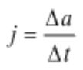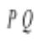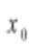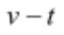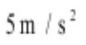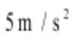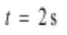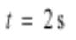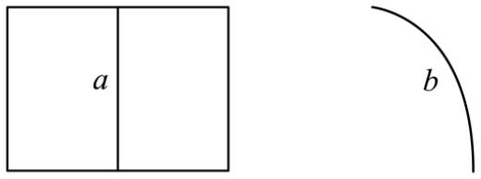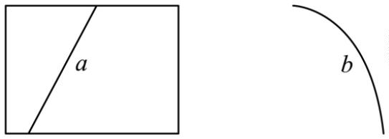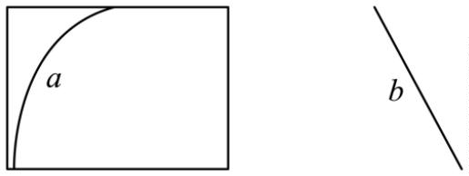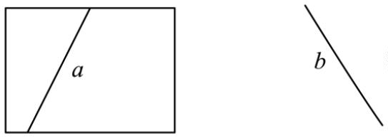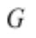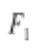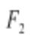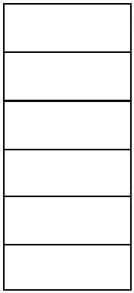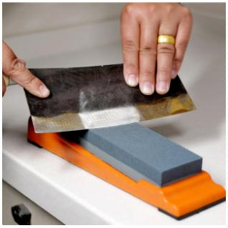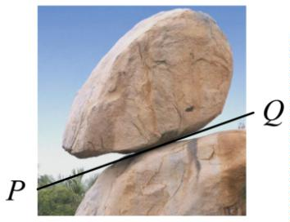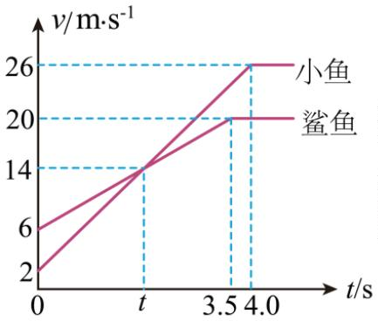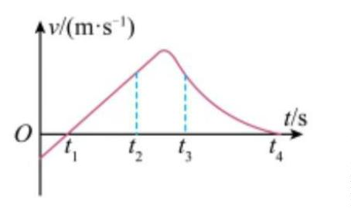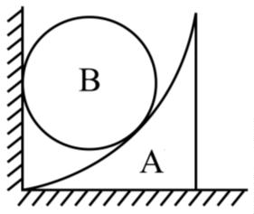

x =2.69cm，x =3.28cm，x =3.88cm，打点计时器打点频率 f =50Hz。打下 C 点时纸带的速度 v =
m/s，小
C． 增大
0．实验小组利用顺时针匀速转动的水平传送带做科学实验，将一物块从
左侧以初速度 v₀ 滑上水平传送带，获得物块的 v-t 图像，下列图像中可能
正确的是（
D． 减小
2
3
4
c
车的加速度 a=
m/s²。（^{结果保留 3 位有效数字}）。
1
）
13．（12 分）汽车在平直的公路上以 20m/s 的速度匀速行驶，司机发现险情时立即紧急刹车，汽车做匀减速直
线运动直到停车，取汽车开始紧急刹车的时刻为 0 时刻，已知汽车在
内的位移大小为
，然后继续减
速直到停止。求：
（
（
1）汽车刹车时的加速度大小；
2）汽车在静止前 1s 内的位移；
A
B
C
D
（3）0~8s 内汽车的平均速度。
二、非选择题：本大题共 5 小题，共计 54 分
11．（6 分）如图甲所示是“验证力的平行四边形定则”的实验装置，将橡皮条的一端固定在水平木板上，另
一端系上两根细绳，细绳的另一端都有绳套，实验中需用两个弹簧测力计分别钩住绳套，并互成角度地拉橡
皮条，使结点到达某一位置 O。请回答下列问题：
14．（12 分）如图所示，有一个倾角
的斜面 C 静止在水平地面上，上方放有一个质量为 M =3kg 的物
体
。取一条细绳一端连接物体 B，另一端经过滑轮 P、Q 固定在竖直墙面上，调节定滑轮 P 的高度使细绳平
行于斜面。滑轮 Q 下方吊有质量为 m=
kg 的物体 A，整个装置处于静止状态，此时细绳与竖直墙面的夹
角为
。不计滑轮、细绳的质量及细绳与滑轮间的摩擦。已知
，
，
。求
(1)细绳上的拉力大小
(2)斜面 对物体 的摩擦力大小和方向
（
1）本实验采用的科学方法是
A．理想实验法 B．等效替代法
2）实验中用一个弹簧测力计拉橡皮条的示数如图乙，该拉力为
3）图丙中的力 和力 ，一定沿橡皮条 AO 方向的是 （选填“ ”或“ ”）。
C．控制变量法
（
（
N；
1
4．（8 分）小组进行“探究加速度 a 与物体质量 M、物体受力 F 的关系”的实验，实验装置如图所示：实验
1
5．（16 分）如图甲所示，质量
的小铁块 B，铁块与木板间的动摩擦因数
化如图乙所示，6s 时撤去拉力．可认为 A、B 间的最大静摩擦力与滑动摩擦力大小相等，取重力加速度
求：
内，A、B 的加速度大小
2）B 相对 A 滑行的最大距离 s；
的长木板 A 静止在光滑水平面上，在木板的左端放置一个质量
小组通过电火花计时器在纸带上打出的点迹探究小车速度随时间变化的规律，实验装置如图 1 所示。
，对铁块施加水平向右的拉力 F，F 大小随时间变
。
（
1）
、
；
（
（
1）电火花打点计时器应该接：电源为
（填“交流”或“直流”），电压为
V；
（
2）如图为某同学用打点计时器打下的一条纸带，在其上取了 A、B、C、D、E 5 个计数点，测得 x₁=2.10cm，
高一物理 第 1 页（共 4 页）
高一物理
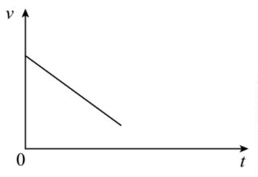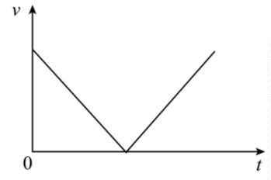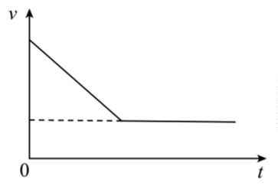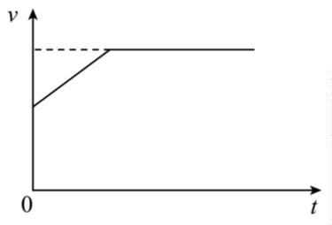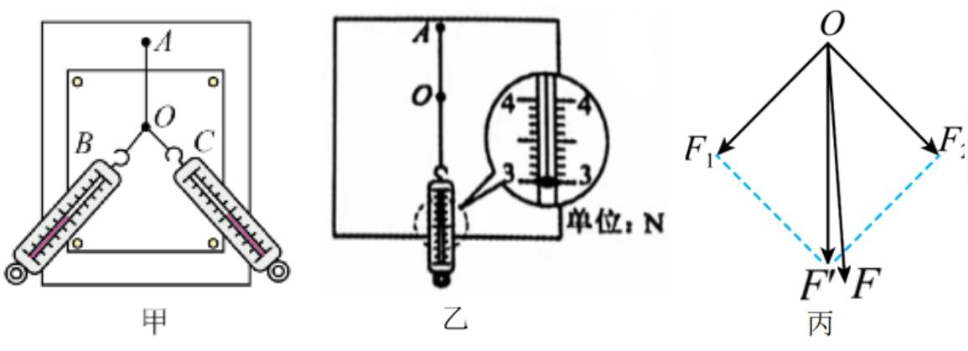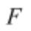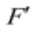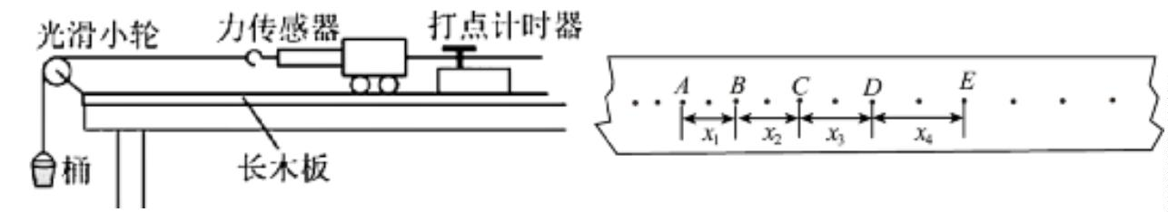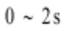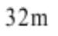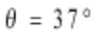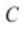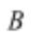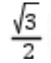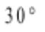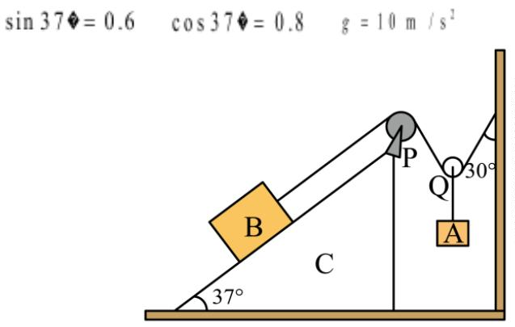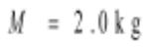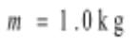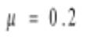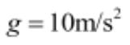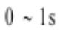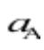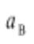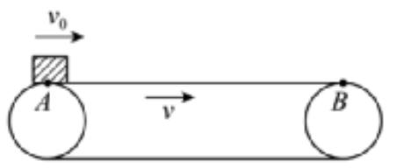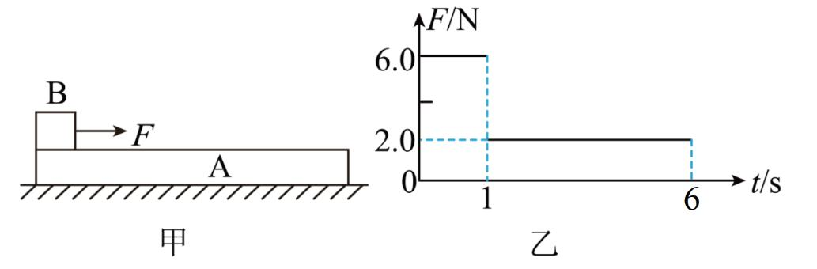

（
3）6s 内 A 的位移。（结果保留 3 位有效数字）
高一物理 第 1 页（共 4 页）
高一物理 第 2 页（共 4 页）

